МИНИСТЕРСТВО ОБРАЗОВАНИЯ РЕСПУБЛИКИ БЕЛАРУСЬ

Учреждение образования

БЕЛОРУССКИЙ ГОСУДАРСТВЕННЫЙ УНИВЕРСИТЕТ ИНФОРМАТИКИ И РАДИОЭЛЕКТРОНИКИ

Инженерно-экономический факультет

Кафедра экономической информатики

Отчет

по лабораторной работе №1

на тему «Создание таблиц. Создание запросов»

Вариант 2

Выполнил: Вдовенко Н.Д.

студент гр. 272303

Проверил: доцент кафедры ЭИ

Бутов А.А.

Минск 2023

**Цель лабораторной работы:**

Ознакомиться с процессом создания таблиц в режиме конструктора. Освоить способ установления связей между таблицами с помощью мастера подстановок. Уметь читать схему данных. Научиться создавать запросы в режиме конструктора. Освоить способ создания формул и условий отбора данных с помощью построителя выражений.

**Задачи лабораторной работы:**

Создание новой пустой базы данных.Создание таблиц базы данных с заданными типами и свойствами полей.Создание связей между таблицами с обеспечением для внешних ключей возможности подстановки в них значений из ключевых полей родительских таблиц.Настройка связей между таблицами так, чтобы обеспечить целостность данных.Наполнение таблиц конкретными данными. Создание запроса на выборку с заданными типом запроса, перечнем полей в запросе, сортировкой полей, условием отбора данных. Или же создание запроса другого типа (с группировкой данных, перекрестного, параметрического, с вычисляемыми полями, на обновление, на создание таблицы, на удаление данных, на поиск записей без подчиненных). Выполнение запроса с целью просмотра и анализа выбираемых запросом данных. Просмотр SQL-кода запроса.

**Краткие теоретические сведения:**

Таблицы являются объектами базы данных, поэтому сначала необходимо создать собственно базу данных, в контексте которой таблицы и будут создаваться.

Существует два способа создания базы данных:

1) выбор типовой базы данных с помощью мастера;

2) создание пустой базы данных с последующим формированием в ней нужных объектов.

Для создания таблицы необходимо в окне базы данных выбрать слева кнопку Таблицы, а вверху кнопку Создать. Будет предложено пять вариантов создания таблицы:

1) режим таблицы;

2) мастер таблиц;

3) импорт таблиц;

4) связь с таблицами;

5) конструктор.

В режиме конструктора пользователь сам разрабатывает структуру создаваемой таблицы, а именно: задает имена полей и их типы, настраивает свойства каждого поля, а также формирует первичный ключ на основе одного или несколько полей.

После создания таблиц нужно установить между ними связи (если только они не были созданы с помощью мастера подстановок). Обычно это связи типа «один ко многим», но иногда встречаются и «один к одному». После создания связей между таблицами можно переходить к вводу в них данных, начиная с главных таблиц и только потом – подчиненных.

Чаще всего запросы предназначены для выполнения всевозможных выборок информации из базы данных с использованием различных критериев отбора данных, хотя это и не единственное их назначение. Запросы можно создавать с помощью мастеров, с помощью конструктора, а также путем ручного ввода кода SQL.

Режим конструктора является наиболее универсальным и позволяет создавать запросы любого типа. В этом случае пользователь сам определяет тип создаваемого запроса и разрабатывает его структуру, а именно: поля из каких таблиц будут использоваться в запросе, каким условиям должны удовлетворять отбираемые данные, по каким полям будет выполняться сортировка и др.

В верхнюю часть окна конструктора добавляются все необходимые для формирования запроса таблицы.

Нижняя часть окна конструктора (бланк запроса) разбита на столбцы – по одному столбцу на каждое поле, включаемое в запрос. В каждом столбце представлены: имя поля и имя таблицы, которой оно принадлежит; флажок, указывающий на необходимость выполнения сортировки по данному полю; флажок, указывающий на необходимость вывода данного поля на экран, а также условие отбора данных, связанное с этим полем. Условия отбора данных представляют собой ограничения, налагаемые на значения полей, входящих в состав запроса.

Кроме запроса на выборку имеются еще следующие типы запросов:

1. Запрос с группировкой данных. Позволяет сгруппировать данные на основе значений одного или нескольких полей и для каждой группы подсчитать итоговые данные (сумму, среднее, минимум, максимум и др.).

2. Перекрестный запрос – это особый тип запроса с группировкой данных.

3. Запрос на создание таблицы. Предназначен для создания новой таблицы на основе данных, выбираемых с помощью запроса.

4. Запрос на добавление. Предназначен для добавления данных из одной или нескольких таблиц в другую таблицу.

5. Запрос на обновление. Предназначен для внесения изменений в табличные данные.

6. Запрос на удаление. Предназначен для удаления данных из таблиц.

7. Запрос на поиск повторяющихся записей обычно создается с помощью специализированного мастера и позволяет выявить дублирование данных в таблице или запросе.

8. Запрос на поиск записей, не имеющих подчиненных, обычно создается с помощью специализированного мастера. При этом указываются две таблицы со связью «один ко многим».

**Задание к лабораторной работе:**

Рисунок 1 ­– Режим «Конструктор» при создании таблицы «Инвентарные карточки ОС»

Рисунок 2 – Работа с базами данных, схема данных

**Индивидуальное задание:**

Создайте запрос с именем «Запрос на выборку 2» со следующими свойствами.

Тип запроса: запрос на выборку.

Перечень полей в запросе: ИнвентарныйНомер, НаименованиеОС, КодПодразделения, Подразделение, КодМатОтв, Фамилия, ПервоначСтоимость, СодержаниеЗолота, СодержаниеСеребра, СодержаниеПлатины, СодержПлатГруппы.

Сортировка: СодержаниеЗолота (по убыванию), СодержаниеСеребра (по убыванию).

Условие отбора данных: все записи, для которых поле «СодержаниеЗолота» содержит ненулевое значение или значение поля «СодержаниеСеребра» больше 3 и при этом хотя бы в одном из полей «СодержаниеПлатины», «СодержПлатГруппы» содержится ненулевое значение..

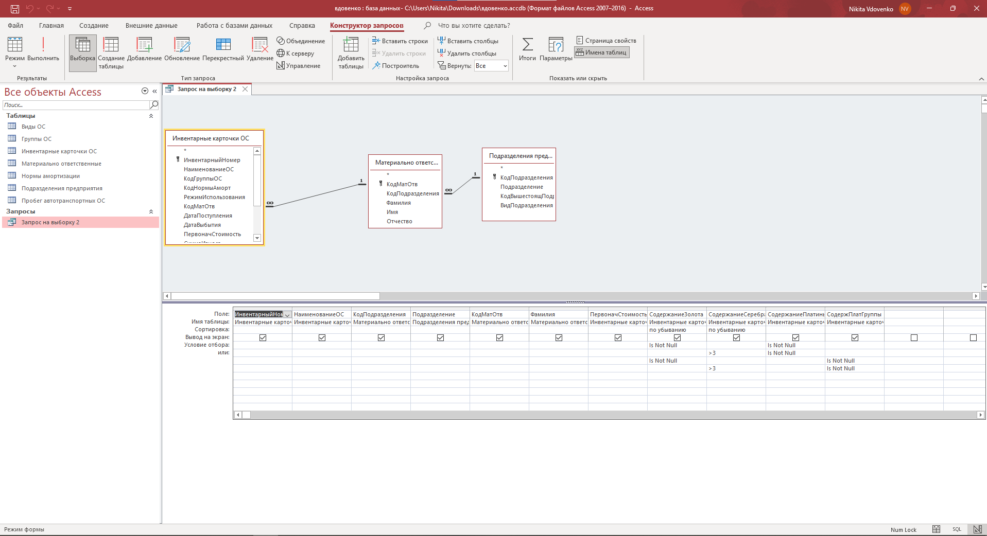

Рисунок 3 – Режим «Конструктор» при создании запроса на выборку

**Выводы:**

В ходе лабораторной работы мы научились создавать базы данных, включающие в себя многочисленные таблицы. Приобрели знания в процессе построения связей между данными таблицами и создания запросов по ним.